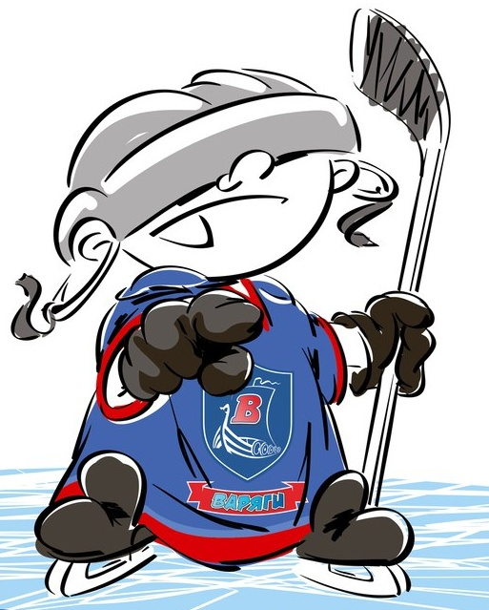 | ОФИЦИАЛЬНЫЙ ПРОТОКОЛ МАТЧА | Год рождения/Дивизион
 |  | 2003

Соревнование | «Весенний Кубок ЛАДОГИ – 2017» |  |  | Дата | 30.03.2017 | Игра № | 11
Место проведения | ЛЕНИНГРАДСКАЯ ОБЛАСТЬ | Арена | «ХОРС» | Время | 8-00 | Зрители | 100

«A» «Варяги» Ленинградская область |  |  |  |  |  | Взятие ворот |  |  |  |  |  |  | Удаления
№ | Фамилия Имя |  | (К/А) | Поз. | Игр. | # | Время |  | Г | А 1 | А 2 | ИС | Время |  | № | Мин | Нарушение | Начало |  | Оконч.
31 | Терехов Даниил |  |  | В | Нет | 1 | 2 | 52 | 24 | 13 | 51 |  | 14 | 13 | 8 | 2 | ЗД-РУК | 14 | 13 | 16 | 13
90 | Китаев Владислав |  |  | В | Да | 2 | 26 | 22 | 45 | 12 |  |  | 43 | 34 | 4 | 2 | ГРУБ | 43 | 34 | 45 | 34
2 | Поляков Артём |  |  | З | Да | 3 | 26 | 51 | 45 | 3 | 12 |  | 48 | 55 | 18 | 2 | ЗД-КЛ | 48 | 55 | 50 | 55
3 | Смыков Александр |  |  | Н | Да | 4 | 38 | 29 | 12 | 45 | 4 |  | 49 | 00 | 2 | 2 | ТЛ-КЛ | 49 | 00 | 51 | 00
4 | Гранкин Иван |  | К | З | Да | 5 | 42 | 02 | 28 | 18 |  |  | 51 | 14 | 28 | 2 | УД-КЛ | 51 | 14 | 53 | 14
5 | Менчиков Глеб |  | А | З | Да | 6 | 47 | 55 | 12 | 24 |  |  | 59 | 29 | 51 | 2 | УД-КОЛ | 59 | 29 | 60 | 00
8 | Зверев Дмитрий |  |  | З | Да | 7 | 58 | 13 | 45 | 18
12 | Синяков Андрей |  |  | Н | Да
13 | Волков Егор |  |  | Н | Да
17 | Ефимов Павел |  |  | Н | Да
18 | Садовников Павел |  |  | Н | Да
24 | Киселёв Ярослав |  | А | Н | Да
28 | Петров Андрей |  |  | Н | Да
32 | Петров Пётр |  |  | Н | Да
45 | Седых Данила * |  |  | Н | Да
51 | Киселев Илья |  |  | Н | Да
77 | Коноваленко Артём |  |  | З | Да
82 | Болмат Владислав |  |  | Н | Да
87 | Остроушко Андрей |  |  | Н | Да
97 | Овчинников Александр |  |  | З | Да
Главный тренер |  | Остроушко Артем |  |  |  | Тренер |  | Глезеров Сергей |  |  |  |  |  |  |  |  | подпись | ‌

«Б» «Рига» Латвия |  |  |  |  |  | Взятие ворот |  |  |  |  |  |  | Удаления
№ | Фамилия Имя |  | (К/А) | Поз. | Игр. | # | Время |  | Г | А 1 | А 2 | ИС | Время |  | № | Мин | Нарушение |  | Начало |  | Оконч.
31 | Берзиньш Патрикс |  |  | В | Да | 1 | 1 | 38 | 15 |  |  |  | 7 | 24 | 23 | 2 | УД-КЛ |  | 7 | 24 | 9 | 24
37 | Межсаргс Карлис |  |  | В | Да | 2 | 42 | 39 | 57 | 7 |  |  | 9 | 31 | К | 2 | ЧС-СТ |  | 9 | 31 | 11 | 31
5 | Вирсанитис Рейнис |  |  | З | Да | 3 | 53 | 18 | 10 | 77 |  |  | 30 | 51 | 11 | 2 | ПОДН |  | 30 | 51 | 32 | 51
7 | Ходасс Богданс |  |  | З | Да | 4 | 54 | 55 | 23 |  |  |  | 33 | 28 | 15 | 2 | УД-КЛ |  | 33 | 28 | 35 | 28
10 | Берзиньш Эрнестс |  |  | Н | Да |  |  |  |  |  |  |  | 43 | 34 | 23 | 2 | ГРУБ |  | 43 | 34 | 45 | 34
11 | Приеде Никита |  |  | Н | Да |  |  |  |  |  |  |  | 50 | 20 | 10 | 2 | БЛОК |  | 50 | 20 | 52 | 20
13 | Козловс Алексейс |  |  | Н | Да
15 | Бринецс Ричардс |  | А | Н | Да
23 | Клемка Патрикс |  | А | Н | Да
29 | Озолиньш Густавс |  | К | З | Да
44 | Масальскис Олег |  |  | Н | Да
55 | Кадниковс Артём |  |  | З | Да
57 | Шпакс Мартиньш |  |  | Н | Да
68 | Веинбергс Клавс |  |  | Н | Да
77 | Браслс Райнерс |  |  | Н | Да
88 | Гонтарс Даниельс * |  |  | З | Да
91 | Андерсонс Робертс |  |  | З | Да
Главный тренер |  | Рениньш Ингус |  |  |  | Тренер |  | Приеде Раймондс |  |  |  |  |  |  |  |  | подпись | ‌

Послематчевые броски |  |  |  |  | Игра вратарей |  |  |  | По периодам |  | 1 | 2 | 3 | ОТ | ПБ | Общ. | Время игры
«А» | «Б» | Вр «А» | Вр «Б» | Счет | Время |  | «А» | «Б» | Взятие ворот | «А» | 1 | 3 | 3 |  |  | 7 | Начало | 8 | 12
 |  |  |  |  | ‌0 | 00‌ | 90 | 31 |  | «Б» | 1 | 0 | 3 |  |  | 4 | Окончание | 9 | 48
 |  |  |  |  | 30 | 35 |  | 31 | Штрафное время | «А» | 2 |  | 10 |  |  | 12 | Тайм-аут «А»
 |  |  |  |  | 30 | 51 | 90 | 37 |  | «Б» | 4 | 4 | 4 |  |  | 12 | Тайм-аут «Б» | 26 | 51
 |  |  |  |  | ‌60 | 00‌32 | 90 | 37 | Броски по воротам | «А» |  |  |  |  |  |  | ‌
‌ | ‌ | ‌ | ‌ | ‌ |  |  |  |  |  | «Б» |  |  |  |  |  |  | ‌
‌ | ‌ | ‌ | ‌ | ‌ |  |  |  |  | Судьи при оштрафованных игроках | ‌ |  |  |  | Судья времени игры
‌ | ‌ | ‌ | ‌ | ‌ |  |  | ‌ | ‌ |  | ‌ |  |  |  | Секретарь
‌ | ‌ | ‌ | ‌ | ‌ | ‌ | ‌ | ‌ | ‌ | ‌Информатор | ‌ |  |  |  | подпись  ‌

Главный судья |  | Лучшие игроки матча | «Варяги» | Седых Данила № 45
Главный судья |  |  | «Рига» | Гонтарс Даниельс № 88
подписи |  | Инспектор | ‌ | Замечания на обороте | Да | Нет

